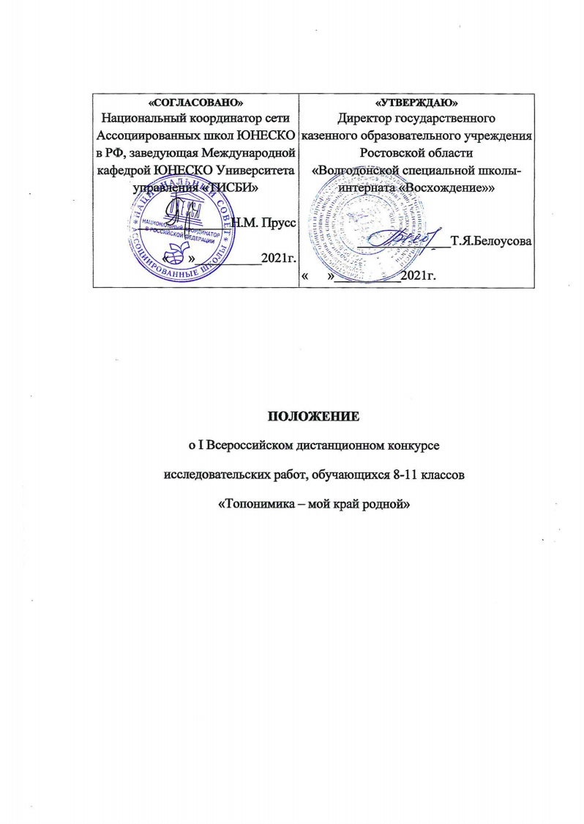
ПОЛОЖЕНИЕ
В рамках реализации нового федерального проекта «Патриотическое воспитание граждан РФ», государственное казенное образовательное учреждение Волгодонская специальная школа-интернат «Восхождение» заочный конкурс «Топонимы – мой край родной».
Топонимы – это собственные имена природных объектов на Земле, а также объектов, созданных человеком.
Исследование оставленных в наследство нашими предками топонимических наименований – все это вместе взятое складывается в образ малой родины, это соприкосновение с национальной историей и самобытной культурой, уважение к духовному наследию прошлого.
1. Общие положения
1.1. Настоящее положение определяет цели, задачи, сроки и порядок проведения I Международного дистанционного конкурса исследовательских работ, обучающихся 8-11 классов «Топонимика – мой край родной»
1.2. Конкурс направлен на выявление и стимулирование талантливых, творческих школьников и педагогов.
1.3. Конкурс реализуется в соответствии с основными направлениями деятельности ЮНЕСКО: изучение Всемирного культурного наследия и его сохранение, расширение знаний о мире, воспитание гражданина.
2. Цели и задачи Конкурса
2.1. Цель Конкурса: через изучение топонимов родных мест помочь обучающимся ближе и глубже познать свой край, привить интерес к изучению его истории, способствовать патриотическому воспитанию.
2.2. Задачи:
- обучающихся с топонимикой как наукой, видами топонимов, их этимологией;
- сбор топонимического материала; изучение особенностей лексики, отражающей географические названия;
- навыка поисково-исследовательской деятельности по изучению родного края;
- развитие умения вести диалог с различными категориями собеседников; расширение лингвистического кругозора;
- чувства гордости и уважения к самобытной языковой культуре родного края как неотъемлемой части духовной культуры России;
- бережного отношения к народному слову;
- формирование лингвистических, народных, национальных социокультурных ценностей народ РФ;
- сохранение преемственности народных традиций.

3. Организаторы Конкурса
3.1Организатором Конкурса является Ассоциированная Школа ЮНЕСКО
ГКОУ РО Волгодонская специальная школа-интернат «Восхождение» совместно с Национальным координационным центром сети Ассоциированных школ ЮНЕСКО, Международной кафедрой ЮНЕСКО Университета управления «ТИСБИ» (г. Казань).
4.Участники Конкурса.
К участию в конкурсе приглашаются обучающиеся образовательных учреждений 8 – 11 классов, проявляющих интерес к этимологии языка, истории родного края, земле, где довелось родиться.
5.Условия участия в Конкурсе
5.1. В Конкурсе принимают участие школьники 8-11 классов. В Конкурсе
предусмотрено индивидуальное или групповое участие.
5.2. Участникам Конкурса предлагаются следующие:
1. «Топонимическая карта моей малой родины» (исследовательская работа по объяснению названий значимых, удивительных, связанных между собой названий местностей, гор, деревень, улиц т.д. для составления увлекательного и познавательного маршрута
2. «Легенды гласят...» (работы о названиях села, гор, рек и озер, интересных с исторической точки зрения мест, описанных в легендах, и связанных с этим местом традиций, сохраняющихся и передающихся в настоящее время).
3. «Годонимический портрет моего …(города, поселка и т.д.)» (исследовательская работа по объяснению улицы, переулка ,бульвара вашего населенного пункта.)
4. «Агионимы в топонимическом пространстве моего края» (исследовательская работа по объяснению топонимов, которые служат для номинации прославленных христианских святых.)
5. «Литературная топонимика» (изучение литературного наследия родного края, развитие литературного творчества учащихся, изучение происхождения географических названий в родном крае).
6.«Историческое краеведение» (изучение истории родного края за время существования, доступное по вещественным и документальным памятникам).
5.3. Требования к работам:
Конкурсные работы принимаются в электронном виде. Необходимо указать (на обложке электронного носителя):
- фамилию, имя, отчество обучающегося, год рождения, класс, название учебного заведения, подробный адрес;
- имя, отчество руководителя и должность.
Работы должны носить исследовательский характер. Обучающиеся должны дать определения основных понятий, связанных с топонимикой как наукой (топонимика, топоним, гидроним, ойконим, ороним, микротопоним); выяснить этимологию топонимов с помощью научно- популярной и справочной литературы. При сборе материалов рекомендуется использовать воспоминания людей, запись легенд, связанных с происхождением топонимов.
Исследование должно быть правильно оформлено (страницы пронумерованы, сокращение слов недопустимо, текст делится на части, абзацы, сноски обязательны). Особые требования предъявляются к качеству иллюстраций. Они должны быть чистыми, аккуратными и атрибутированы.
5.4. Примерная структура оформления работы:
Титульный лист является первой страницей работы и должен в соответствии с приложением №2.
Название должно точно отражать содержание работы, возможен подзаголовок.
Оглавление содержит названия пунктов с указанием страниц.
Введение. Обосновывается в краткой форме актуальность выбранной темы, цель работы и содержание поставленных задач, формулируется объект и предмет исследования, указывается избранный метод (или методы) исследования, сообщается, в чем заключается теоретическая значимость и прикладная ценность полученных результатов.
Основная часть исследовательской работы подробно рассматривает методику и технику исследовательской работы. Эти главы должны показать умение исследователя сжато, логично и аргументированно излагать материал.
Заключение. Заключительная часть предполагает наличие обобщенной итоговой оценки проделанной работы. При этом важно указать, в чем заключается ее главный смысл, какие важные побочные научные результаты получены.
Список использованной литературы размещается в конце работы. В тексте работы могут быть ссылки на тот или иной научный источник (номер ссылки должен соответствовать порядковому номеру источника в списке литературы).
Приложение содержит вспомогательные или дополнительные материалы. В случае необходимости можно привести дополнительные таблицы, графики, рисунки и т.д.
Объем конкурсных работ не должен превышать 10 страниц текста (шрифт 14 междустрочный интервал 1,5) без учета иллюстративных приложений и списка использованной литературы.
Представленные работы не возвращаются.
5.5. Критерии отбора работ для участия в финале
- актуальность обоснования темы;
- исследовательский (творческий) характер работы;
- практическая направленность исследовательской работы;
- в подходе к изложению материала;
- изложения, стиль и грамотность;
- оформления работы.
5.6.Конкурсанты отправляют до 10 декабря 2021 г. на электронный адрес e-mail: shi_volgodonsk@rostobr.ru.государственного казенного образовательного учреждения Волгодонская специальная школа-интернат «Восхождение» следующие файлы:
1. Заявку на участие в Конкурсе (Приложение № 1).
2. Исследовательская работа (Приложение № 2).
6. Этапы проведения Конкурса:
- выполнение и пересылка работ организаторам: до 10 декабря 2021 г.;
- работа жюри11-16 декабря 2021 г.;
- подведение итогов, публикация результатов, рассылка сертификатов и
дипломов: после 16 декабря 2021 г.
7. Подведение итогов.
Итоги подводятся членами компетентного жюри конкурса. В состав жюри входят учителя русского языка и литературы, географии и истории.
Результаты смотреть на сайте
https://59unes.jimdofree.com/%D0%BD%D0%BE%D0%B2%D0%BE%D1%81%
D1%82%D0%B8/ после 16 декабря 2021 г.
Победителям и призерам высылаются дипломы, участникам – сертификаты. Педагоги, подготовившие победителей и призеров конкурса, получают благодарности для своего портфолио в электронном виде. По итогу конкурса планируется издание сборника исследовательских работ.
Все вопросы по организации конкурса можно задать через электронную
shi_volgodonsk@rostobr.ru

Приложение №1
Заявка на участие
1. Субъект Российской Федерации
2. Номинация
3. Ф.И.О. автора
4. Дата рождения
5. Пол
6. Место учебы (Полное название образовательной организации в соответствии с Уставом).
7. Ссылка на официальный сайт образовательной организации.
8. Мобильный телефон
10. E-mail
9. Полный адрес проживания
10.Ф.И.О. руководителя
11. Место работы
12. E-mail
13. Полный адрес проживания.

Приложение №2
Образец оформления титульного листа конкурсной работы
Образовательная организация _________________________________________________________
(полное наименование образовательной организации)

I Всероссийский дистанционный конкурс
исследовательских работ, обучающихся 8-11 классов
«Топонимика – мой край родной»
Номинация «_________________________»
Тема работы

Подготовил:
Фамилия, имя, отчество
обучащийся___класса,
основное место учебы
адрес образовательной организации с индексом,
домашний адрес с индексом,
контактный телефон:
e-mail:
Руководитель:
Фамилия, имя, отчество
должность и место работы,
адрес места работы с индексом,
контактный телефон
e-mail:
Город (населенный пункт) – год

